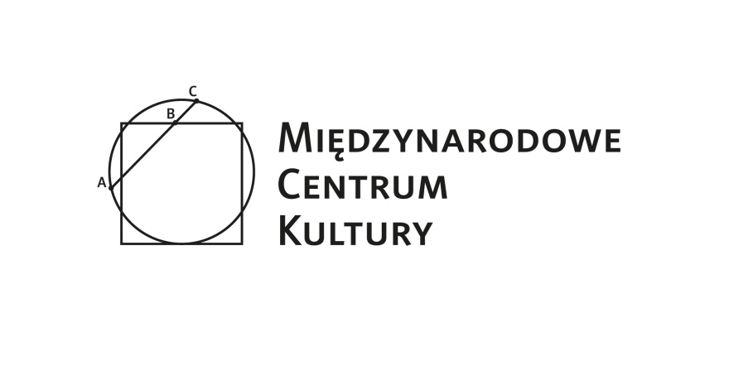
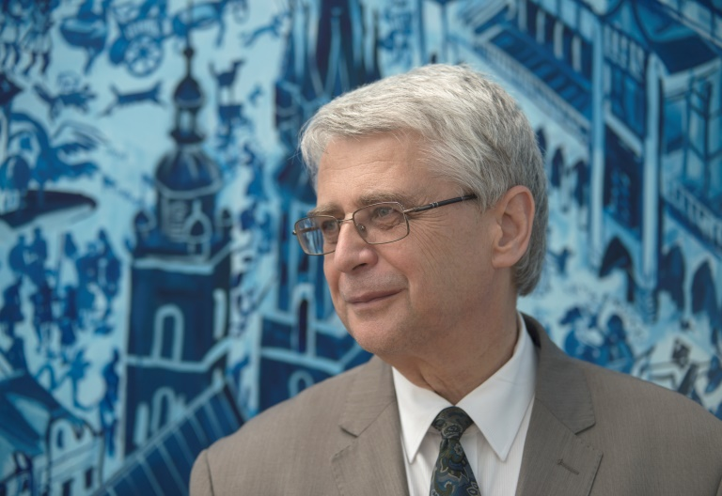
Prof. dr hab. Jacek Purchla – Dyrektor Międzynarodowego Centrum Kultury
Urodził się w Krakowie w 1954 r. Odbył studia w zakresie ekonomii i historii sztuki. Profesor zwyczajny nauk humanistycznych; członek Polskiej Akademii Umiejętności; kieruje Katedrą Historii Gospodarczej i Społecznej oraz Zakładem Dziedzictwa Kulturowego i Studiów Miejskich UNESCO Uniwersytetu Ekonomicznego w Krakowie, a także Katedrą Dziedzictwa Europejskiego w Instytucie Europeistyki Uniwersytetu Jagiellońskiego.
Prowadzi badania nad rozwojem miast, historią społeczną i historią sztuki XIX i XX wieku, jak również teorią i ochroną dziedzictwa kulturowego. Autor ponad czterystu prac naukowych, w tym wielu książek. W latach 1990–1991 wiceprezydent Krakowa. Założyciel i dyrektor Międzynarodowego Centrum Kultury w Krakowie (od 1991 r.). Członek wielu organizacji i stowarzyszeń, m.in. Rady Europa Nostra w Hadze, Comité international d’histoire de l’art (CIHA), Komitetu Nauk o Sztuce PAN, ekspert Komisji Europejskiej przy projekcie European Heritage Label, członek Komitetu Doradczego Eurośródziemnomorskiej Fundacji Dialogu Kultur im. Anny Lindh. Od 2000 r. przewodniczy Radzie Ochrony Zabytków przy Ministrze Kultury i Dziedzictwa Narodowego. Od 15 lipca 2015 roku Przewodniczący Polskiego Komitetu ds. UNESCO (wcześniej, od 2012 roku, pełnił funkcję Wiceprzewodniczącego).

